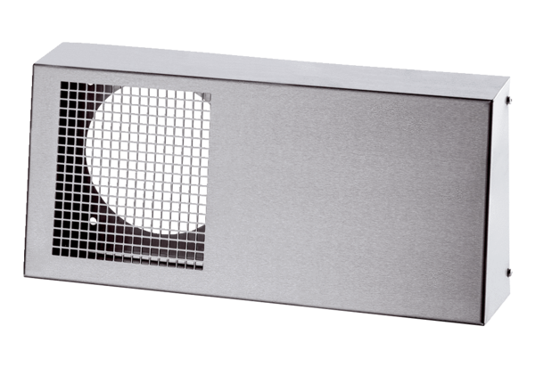Kombi-Wandstutzen Duo KWS EVerpackungseinheit: 1 StückSortiment: K
Artikelnummer: 0093.1440Hersteller: MAICO

